CacaoTrace Tumaco
Sprint 4
Reportes, pruebas, documentación, sustentación y video de venta

Nombre del proyecto | CacaoTrace Tumaco
Asignatura | Ingeniería de Software III
Compañía / equipo | CacaoTrace Team
Creado por | Alexander Rodriguez – Elisa Hurtado
Fecha | 2026
Alcance | MVP académico cerrado: recepción, lotes, calidad, poscosecha, inventario y reportes básicos.

Documento elaborado con base en la plantilla de Sprint y el documento Scrum de CacaoTrace.

Objetivo
Cerrar el MVP con reportes simples, pruebas documentadas, análisis de calidad, manuales, ficha de catalogación, preparación de sustentación y video de venta.
Campo | Descripción
Nombre del Sprint | Sprint 4
Duración estimada | 2 semanas
Responsables | Scrum Team, con seguimiento del Scrum Master y validación del Product Owner.
Definición de terminado | Funcionalidad implementada, validada, documentada, subida al repositorio, sin errores críticos y con evidencia de prueba.

Listado de Funcionalidades
• Generar reportes filtrados por productor, fecha, calidad y estado.
• Mostrar reportes en tabla clara y lista para captura o impresión.
• Ejecutar pruebas unitarias con patrón AAA.
• Ejecutar pruebas funcionales básicas del flujo principal.
• Generar evidencia de SonarQube o análisis estático equivalente.
• Elaborar manual de usuario, manual de instalación y ficha de catalogación.
• Preparar presentación de sustentación y guion de video de venta vertical.

Listado de Requisitos Funcionales
ID | Requisito funcional
RF-12 | El sistema debe permitir generar reportes filtrados por productor, fecha, calidad y estado.
RF-14 | El sistema debe validar campos obligatorios y mostrar mensajes de error claros.
DOC-01 | El proyecto debe incluir manual de usuario, manual de instalación y ficha de catalogación del software.
QA-01 | El proyecto debe incluir pruebas básicas, evidencias y análisis de calidad del código.

Diagrama de Módulos
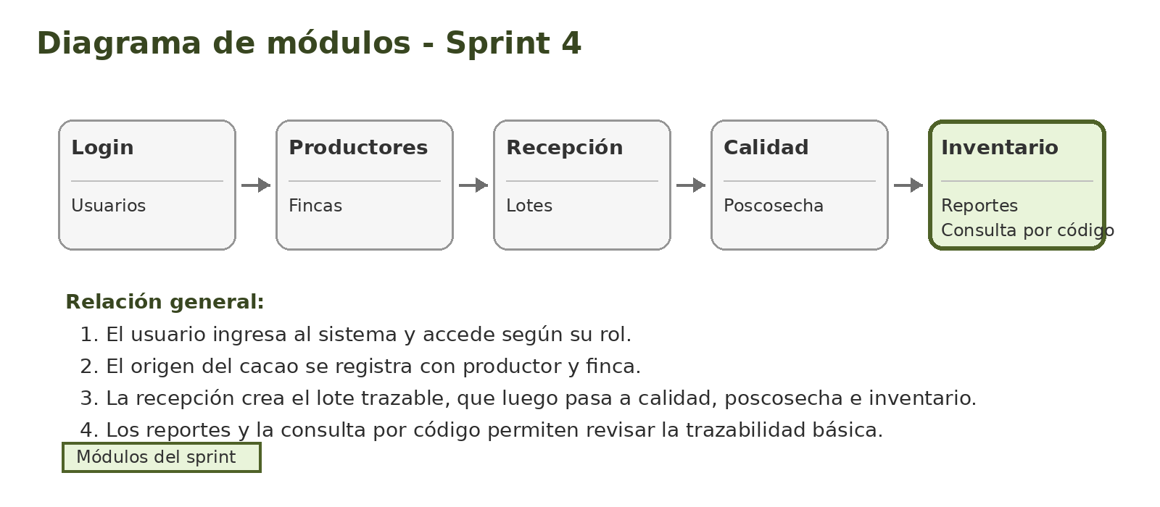
Figura 1. Diagrama general de módulos con énfasis en el Sprint 4. Fuente: elaboración propia.

Definición de Roles
Rol Scrum / técnico | Responsable sugerido | Funciones principales
Product Owner | Elisa Hurtado | Representa la necesidad del usuario, prioriza el Product Backlog y valida el incremento.
Scrum Master | Alexander Rodriguez | Facilita el proceso Scrum, organiza eventos, controla impedimentos y apoya el cumplimiento del sprint.
Scrum Team | Elisa, Alexander | Construye, prueba y documenta el sistema.
Diseño GUI | Alexander Rodriguez | Diseña pantallas, estilos, navegación y experiencia del usuario.
Analista de software | Alexander Rodriguez | Define requisitos, casos de uso, historias y criterios de aceptación.
Analista comercial | Elisa Hurtado | Identifica valor del producto, beneficios y enfoque del video de venta.
Tester | Alexander Rodriguez | Diseña y ejecuta pruebas manuales y automatizadas.
Arquitecto de software | Elisa Hurtado | Define arquitectura, módulos, base de datos, seguridad y estructura del repositorio.
Team Lead | Elisa, Alexander | Coordina tareas técnicas y revisa avances.
Desarrolladores back end | Alexander Rodriguez | Implementan lógica del servidor, API, modelos, autenticación y base de datos.
Desarrolladores front end | Elisa Hurtado | Implementan vistas, formularios, validaciones visuales y consumo de API.

Lista de Historias de Usuario
ID | Como… | Necesito… | Para… | Criterios de aceptación
HU-11 | Administrador | generar reportes | tomar decisiones sobre producción y calidad | Filtra por productor, fecha, calidad y estado; muestra resultados claros; permite exportar o imprimir.
HU-13 | Tester | ejecutar pruebas básicas | verificar que el sistema funciona correctamente | Existen pruebas de login, creación de lote, validaciones y reportes; se documentan resultados.
HU-14 | Equipo del proyecto | documentar instalación y uso | facilitar entrega y sustentación | Incluye manual de usuario, manual de instalación, ficha de catalogación y evidencias.
HU-15 | Equipo del proyecto | preparar sustentación y video de venta | presentar el valor del software | Existe guion, demostración del sistema y video orientado a beneficios del producto.

Product Backlog
Id | Como un… | Necesito… | Para… | Prioridad | Sprint | Estado
PB-12 | Administrador | Generar reportes | Tomar decisiones | Media | 4 | Para ser iniciada
PB-13 | Tester | Ejecutar pruebas automatizadas | Verificar calidad | Alta | 4 | Para ser iniciada
PB-14 | Equipo | Elaborar documentación final | Soportar entrega y sustentación | Alta | 4 | Para ser iniciada
PB-15 | Equipo | Preparar sustentación y video de venta | Presentar valor del software | Media | 4 | Para ser iniciada

Programación de Sprint
Sprint | Fecha inicio estimada | Fecha fin estimada | Objetivo central
Sprint 1 | Semana 1 | Semana 2 | Construir base del sistema: login, usuarios, roles, productores y fincas.
Sprint 2 | Semana 3 | Semana 4 | Construir recepción de cacao, generación de lotes e inventario inicial.
Sprint 3 | Semana 5 | Semana 6 | Construir control de calidad, poscosecha y búsqueda por código de lote.
Sprint 4 | Semana 7 | Semana 8 | Construir reportes, pruebas, documentación final, sustentación y video de venta.

Sprint Planning - Historias seleccionadas Sprint 4
ID backlog | Historia / necesidad | Prioridad | Resultado esperado
PB-12 / HU-11 | Generar reportes | Media | Reportes filtrados por productor, fecha, calidad y estado.
PB-13 / HU-13 | Ejecutar pruebas básicas y automatizadas | Alta | Pruebas de login, creación de lote, validaciones y reportes.
PB-14 / HU-14 | Elaborar documentación final | Alta | Manual de usuario, manual de instalación y ficha de catalogación.
PB-15 | Preparar sustentación y video de venta | Media | Guion, demostración y video vertical orientado al valor del producto.

Sprint Backlog - Tareas Sprint 4
ID tarea | Tarea técnica | Responsable sugerido | Criterio de aceptación | Estado
T4-01 | Crear filtros de reportes por productor, fecha, calidad y estado | Back end / Front end | Filtros devuelven resultados correctos | Pendiente
T4-02 | Crear vista de reportes con tabla clara | Front end / GUI | Reporte legible y listo para captura o impresión | Pendiente
T4-03 | Implementar pruebas unitarias con patrón AAA | Tester / Back end | Pruebas con Arrange, Act y Assert | Pendiente
T4-04 | Implementar pruebas funcionales básicas | Tester | Login, productor, recepción, lote, calidad y reporte probados | Pendiente
T4-05 | Generar reporte de SonarQube o análisis estático equivalente | Tester / Arquitecto | Evidencia de calidad documentada | Pendiente
T4-06 | Elaborar manual de usuario | Documentador | Incluye pasos, capturas sugeridas, alertas y glosario | Pendiente
T4-07 | Elaborar manual de instalación | Documentador / DevOps | Incluye entorno, dependencias, BD y ejecución | Pendiente
T4-08 | Elaborar ficha de catalogación del software | Documentador | Incluye nombre, versión, tecnologías, autores, licencia y dependencias | Pendiente
T4-09 | Preparar presentación de sustentación menor a 40 minutos | Equipo | Explica arquitectura, Scrum, pruebas y demostración | Pendiente
T4-10 | Preparar guion y video de venta vertical | Analista comercial / Equipo | Destaca beneficios, funcionalidades y llamado a la acción | Pendiente

Entregables del Sprint 4
Entregable | Descripción
Incremento funcional | CacaoTrace v1.0 con reportes, pruebas y documentación final.
Evidencia de calidad | Casos de prueba, capturas, reporte de análisis estático y resultados de ejecución.
Documentación final | Documento Scrum, ficha de catalogación, manual de usuario y manual de instalación.
Sustentación | Guion de exposición, demostración funcional y video de venta.

Sprint Review - Sprint 4
Aspecto | Resultado de revisión
Funcionalidad demostrada | El administrador genera reportes por productor, fecha, calidad y estado; se muestra evidencia de pruebas y documentación.
Validación del Product Owner | Se acepta CacaoTrace v1.0 como MVP académico cerrado.
Observaciones | No agregar funcionalidades nuevas; corregir solamente errores críticos antes de entregar.

Sprint Retrospective - Sprint 4
Pregunta | Respuesta sugerida
¿Qué salió bien? | El producto queda presentable, demostrable y con documentación completa.
¿Qué se debe mejorar? | Evitar dejar pruebas y manuales para última hora.
¿Qué acción se toma? | Congelar alcance, hacer revisión final y preparar la sustentación con evidencias reales.

Riesgos e impedimentos Sprint 4
Riesgo / impedimento | Acción de control
Falta de evidencias para la entrega | Guardar capturas de cada módulo y de cada prueba.
Errores de último momento | Congelar nuevas funciones y solo corregir fallos críticos.
Sustentación desordenada | Preparar guion con tiempos y demo ensayada.

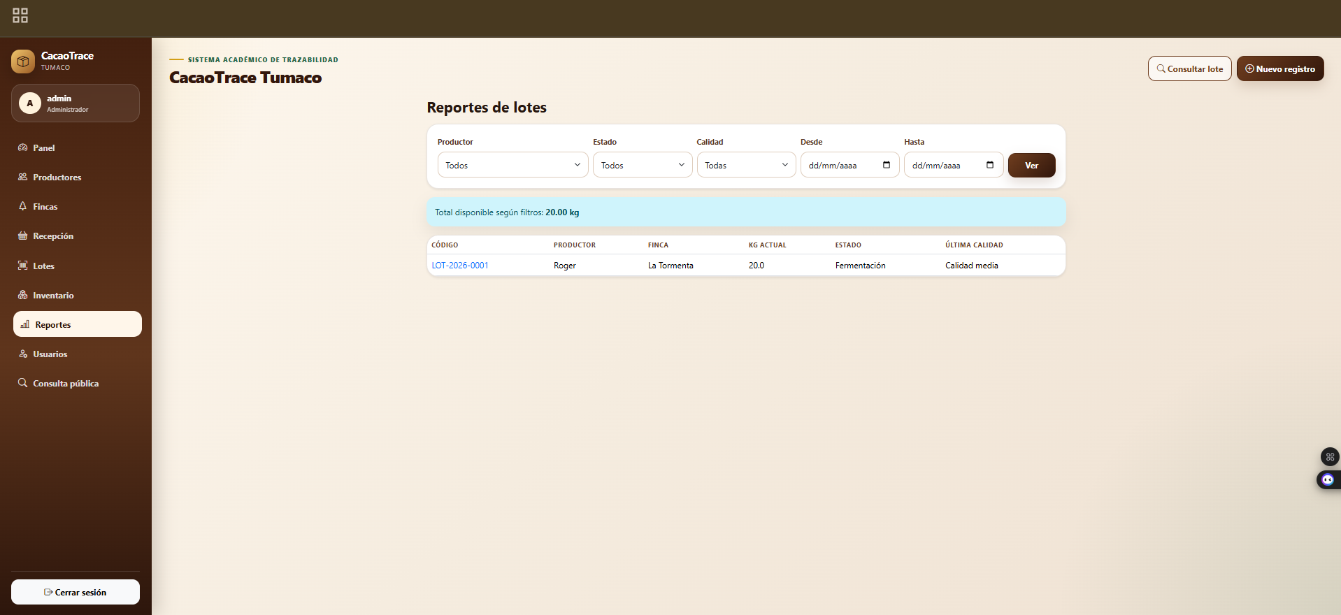

Referencias
• Plantilla Sprint 0 suministrada para la asignatura Ingeniería de Software III.
• Documento Scrum completo CacaoTrace Tumaco: Sprint 0, Sprint 1, Sprint 2, Sprint 3 y Sprint 4.
• Documento de alcance CacaoTrace Tumaco: sistema web para trazabilidad y control de calidad de lotes de cacao.

